プログラム

8月31日(土)
7：00 体育館開場
9：00 選手受付開始
11：30 開会式
12：00 規定演技の部 斜転女子 競技開始
13：10 斜転男子 競技開始
14：00 跳躍女子 直転男子 競技開始
15：30 直転女子 跳躍男子 競技開始
９月１日(日)
7：00 体育館開場
10：00 自由演技の部 斜転女子 競技開始
10：45 斜転男子 競技開始
11：30 跳躍女子 競技開始
12：15 跳躍男子 競技開始
13：00 直転女子 競技開始
13：45 直転男子 競技開始
14：30 デモンストレーション
15：00 閉会式および表彰
17：00 レセプション
演技順

◎規定演技の部 斜転女子
No. | 氏名 | 所属 | 学年 | 得点
1 | 石井 涼香 | 松本大学 | 大1
2 | 新川 依央莉 | 琉球大学 | 大1
3 | 月岡 美穂 | 松本大学 | 大1
4 | 大塚 優希 | 筑波大学 | 大1
5 | 松沢 美由紀 | 松本大学 | 短1
6 | 宮城 鈴佳 | 琉球大学 | 大1
7 | 杉浦 舞 | 筑波大学 | 大1
8 | 大嶺 優花 | 琉球大学 | 大1
9 | 百瀬 香織 | 松本大学 | 短1
10 | 日高 春名 | 琉球大学 | 大1
11 | 上嶋 愛美 | 松本大学 | 短2
12 | 佐藤 史穂 | 松本大学 | 大2
13 | 堀口 実里 | 駿河台大学 | 大2
14 | 小林 早百合 | 松本大学 | 大3
15 | 田中 美寿紀 | 松本大学 | 大3
16 | 西村 愛美 | 松本大学 | 大3
17 | 加藤 由果 | 駿河台大学 | 大4
18 | 金森 友紀 | 松本大学 | 大4
19 | 久保 由有子 | 松本大学 | 大3
20 | 鈴木 理沙 | 筑波大学 | 大2
21 | 西山 穂乃香 | 松本大学 | 大3
22 | 友成 萌 | 駿河台大学 | 大4
23 | 立原 美彩 | 筑波大学 | 大2
24 | 宇田川 明日香 | 琉球大学 | 大3
25 | 相原 利恵 | 筑波大学 | 大2
26 | 小出 奈実 | 筑波大学 | 大4
27 | 冨名腰彩乃 | 琉球大学 | 大4
28 | 松浦 佑希 | 筑波大学 | 大3

◎規定演技の部 斜転男子
No. | 氏名 | 所属 | 学年 | 得点
1 | 小林 政貴 | 琉球大学 | 大1
2 | 安藤 啓太 | 松本大学 | 大1
3 | 金子 和広 | 名古屋芸術大学 | 大3
4 | 山城 拓人 | 琉球大学 | 大3
5 | 森本 修多 | 筑波大学 | 大1
6 | 大島 暢 | 松本大学 | 大1
7 | 小林 玄太郎 | 中京大学 | 大3
8 | 佐々木 大地 | 筑波大学 | 大2
9 | 北島 瑛二 | 筑波大学 | 大2
10 | 林 佑季 | 松本大学 | 大3
11 | 相原 奨之 | 筑波大学 | 大3
12 | 宮崎 悠 | 琉球大学 | 大4
13 | 安高 啓貴 | 筑波大学 | 大4

◎規定演技の部 跳躍女子
No. | 氏名 | 所属 | 学年 | 得点
1 | 新川 依央莉 | 琉球大学 | 大1
2 | 宮田 穂波 | 法政大学 | 大1
3 | リン・サンドフォファー | 中京大学 | 大1
4 | 日高 春名 | 琉球大学 | 大1
5 | 松沢 美由紀 | 松本大学 | 短1
6 | 宮城 鈴佳 | 琉球大学 | 大1
7 | 百瀬 香織 | 松本大学 | 短1
8 | 加藤 由果 | 駿河台大学 | 大4
9 | 石井 涼香 | 松本大学 | 大1
10 | 金森 友紀 | 松本大学 | 大4
11 | 大塚 優希 | 筑波大学 | 大1
12 | 月岡 美穂 | 松本大学 | 大1
13 | 杉浦 舞 | 筑波大学 | 大1
14 | 上嶋 愛美 | 松本大学 | 短2
15 | 堀口 実里 | 駿河台大学 | 大2
16 | 佐藤 史穂 | 松本大学 | 大2
17 | 立原 美彩 | 筑波大学 | 大2
18 | 小林 早百合 | 松本大学 | 大3
19 | 鈴木 理沙 | 筑波大学 | 大2
20 | 久保 由有子 | 松本大学 | 大3
21 | 相原 利恵 | 筑波大学 | 大2
22 | 田中 美寿紀 | 松本大学 | 大3
23 | 西村 愛美 | 松本大学 | 大3
24 | 友成 萌 | 駿河台大学 | 大4
25 | 西山 穂乃香 | 松本大学 | 大3
26 | 小出 奈実 | 筑波大学 | 大4
27 | 冨名腰彩乃 | 琉球大学 | 大4
28 | 松浦 佑希 | 筑波大学 | 大3

◎規定演技の部 直転男子
No. | 氏名 | 所属 | 学年 | 得点
1 | 金子 和広 | 名古屋芸術大学 | 大3
2 | 小林 政貴 | 琉球大学 | 大1
3 | 安藤 啓太 | 松本大学 | 大1
4 | 森本 修多 | 筑波大学 | 大1
5 | 大島 暢 | 松本大学 | 大1
6 | 佐々木 大地 | 筑波大学 | 大2
7 | 篠原 隼人 | 中京大学 | 大2
8 | 堀江 正太 | 名古屋芸術大学 | 大3
9 | 小林 玄太郎 | 中京大学 | 大3
10 | 林 佑季 | 松本大学 | 大3
11 | 宮崎 悠 | 琉球大学 | 大4
12 | 伏見 成弘 | 名古屋芸術大学 | 大3
13 | 北島 瑛二 | 筑波大学 | 大2
14 | 相原 奨之 | 筑波大学 | 大3
15 | 安高 啓貴 | 筑波大学 | 大4

◎規定演技の部 直転女子
No. | 氏名 | 所属 | 学年 | 得点
1 | 岡田 侑子 | 名古屋芸術大学 | 大1
2 | リン・サンドフォファー | 中京大学 | 大1
3 | 松沢 美由紀 | 松本大学 | 短1
4 | 宮田 穂波 | 法政大学 | 大1
5 | 百瀬 香織 | 松本大学 | 短1
6 | 新川 依央莉 | 琉球大学 | 大1
7 | 石井 涼香 | 松本大学 | 大1
8 | 日高 春名 | 琉球大学 | 大1
9 | 宮城 鈴佳 | 琉球大学 | 大1
10 | 大塚 優希 | 筑波大学 | 大1
11 | 堀口 実里 | 駿河台大学 | 大2
12 | 上嶋 愛美 | 松本大学 | 短2
13 | 宇田川 明日香 | 琉球大学 | 大3
14 | 金森 友紀 | 松本大学 | 大4
15 | 杉浦 舞 | 筑波大学 | 大1
16 | 月岡 美穂 | 松本大学 | 大1
17 | 立原 美彩 | 筑波大学 | 大2
18 | 佐藤 史穂 | 松本大学 | 大2
19 | 久保 由有子 | 松本大学 | 大3
20 | 小林 早百合 | 松本大学 | 大3
21 | 田中 美寿紀 | 松本大学 | 大3
22 | 西村 愛美 | 松本大学 | 大3
23 | 加藤 由果 | 駿河台大学 | 大4
24 | 西山 穂乃香 | 松本大学 | 大3
25 | 鈴木 理沙 | 筑波大学 | 大2
26 | 相原 利恵 | 筑波大学 | 大2
27 | 冨名腰彩乃 | 琉球大学 | 大4
28 | 小出 奈実 | 筑波大学 | 大4
29 | 友成 萌 | 駿河台大学 | 大4
30 | 松浦 佑希 | 筑波大学 | 大3

◎規定演技の部 跳躍男子
No. | 氏名 | 所属 | 学年 | 得点
1 | 小林 政貴 | 琉球大学 | 大1
2 | 金子 和広 | 名古屋芸術大学 | 大3
3 | 小林 玄太郎 | 中京大学 | 大3
4 | 安藤 啓太 | 松本大学 | 大1
5 | 森本 修多 | 筑波大学 | 大1
6 | 大島 暢 | 松本大学 | 大1
7 | 佐々木 大地 | 筑波大学 | 大2
8 | 篠原 隼人 | 中京大学 | 大2
9 | 伏見 成弘 | 名古屋芸術大学 | 大3
10 | 北島 瑛二 | 筑波大学 | 大2
11 | 堀江 正太 | 名古屋芸術大学 | 大3
12 | 相原 奨之 | 筑波大学 | 大3
13 | 林 佑季 | 松本大学 | 大3
14 | 宮崎 悠 | 琉球大学 | 大4
15 | 安高 啓貴 | 筑波大学 | 大4

- 団体戦オーダー
チーム名 | 直転① | 直転② | 直転③ | 斜転① | 斜転② | 斜転③ | 跳躍① | 跳躍② | 跳躍③ | 合計
筑波大学A
(安高、小出、松浦、相原奨)
筑波大学B
(星野、北島、佐々木)

筑波大学C
(鈴木、立原、相原利)

筑波大学D
(森本、杉浦、大塚)

駿河台大学
(友成、加藤、堀口)

松本大学A
(林、西村、西山、佐藤)

松本大学B
(金森、久保、小林、田中)

松本大学C
(安藤、石井、大島、月岡)

松本大学D
（上嶋、松沢、百瀬）

中京大学(小林、篠原、伊藤
)
名古屋芸術大学
(伏見、堀江、金子、岡田)

琉球大学A
(宮崎、冨名腰、宇田川)

琉球大学B
（日高、新川、宮城、小林）

- 自由演技の部 斜転女子
No. | 氏名 | 所属 | 学年 | 得点
1
2
3
4
5
6
7
8

- 自由演技の部 斜転男子
No. | 氏名 | 所属 | 学年 | 得点
1
2
3
4
5
6
7
8

- 自由演技の部 跳躍女子
No. | 氏名 | 所属 | 学年 | 得点
1
2
3
4
5
6
7
8

- 自由演技の部 跳躍男子
No. | 氏名 | 所属 | 学年 | 得点
1
2
3
4
5
6
7
8

- 自由演技の部 直転女子
No. | 氏名 | 所属 | 学年 | 得点
1
2
3
4
5
6
7
8

- 自由演技の部 直転男子
No. | 氏名 | 所属 | 学年 | 得点
1
2
3
4
5
6
7
8

アクセス・キャンパスマップ
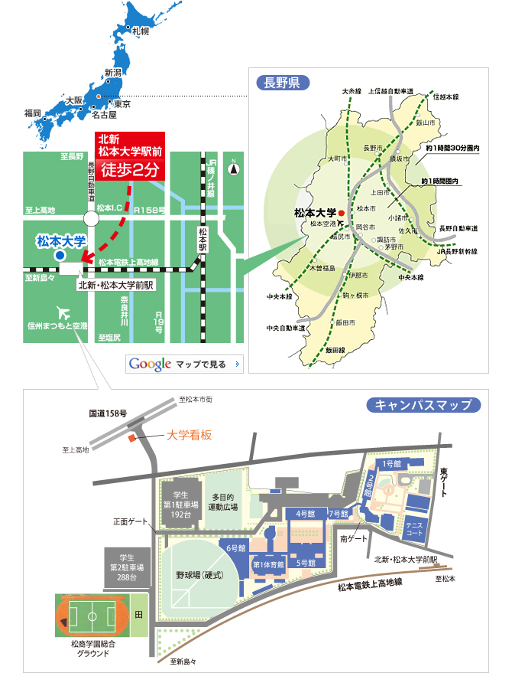
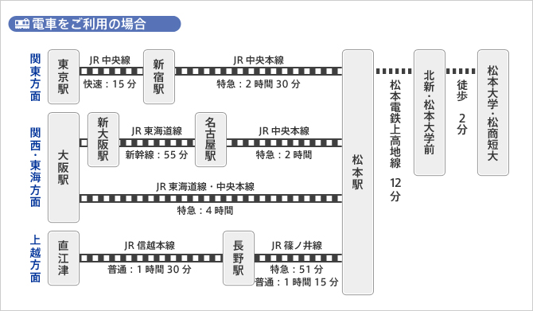
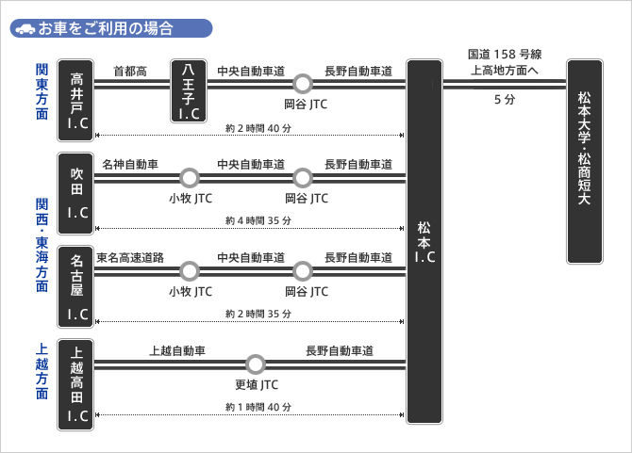
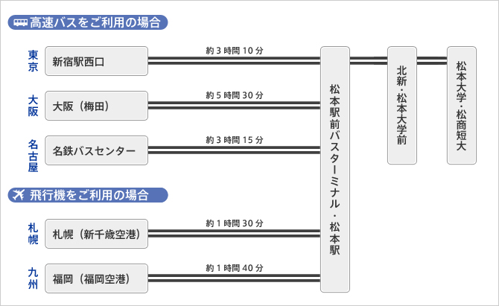
演技の採点についての解説
ラート競技は，演技の難易度･完成度などの観点で審判員が採点し，順位を競う競技です．
予選
予選は，大会独自の規則に沿って行われています．直転・斜転の規定演技には5級から1級までの5種類があり，跳躍では5種類の跳び方が定められています．各演技にはそれぞれ満点が定められており，そこから演技の完成度についての減点が行われ，最終得点が算出されます．どの種目も満点は10.0点となっています．
決勝
決勝は，全日本ラート競技選手権大会と同様の規則で行われます．選手は，自分で演技構成を自由に決めることができ，予選よりも高度な技を入れることができます．
直転・斜転の採点について
直転と斜転の最終得点は以下のように算出されます．
＋ ＋ ⇒
最終得点
(最高10.0点)
実施点
(最高5.0点)
構成点
(最高1.0点)
難度点
(最高4.0点)
●難度点
各運動（技）には，その難易度に対して価値点が与えられ，その合計が難度点となります．A難度＝0.2点 B難度＝0.4点 C難度＝0.6点
例）斜転の場合：0.2(A難度)×1運動＋0.4(B難度)×5運動＋0.6(C難度)×3運動＝4.0
●構成点
演技を構成するにあたり，必ず行われなければならない運動要素があります．全ての要素が含まれている場合に1.0点が与えられ，不足分に対しては減点がなされます．
要素の例）直転；ベルトに両足を入れて行う運動，斜転；両手を離して行う運動など
●実施点
演技の完成度に対する評価が実施点となります．満点5.0点より演技の不十分さについて減点が行われます．
例）膝が曲がっている等の姿勢に関する減点→それぞれ0.1～0.2
ラートからの落下・転倒に対する減点→0.8
跳躍の採点について
跳躍の最終得点は以下のように算出されます．
最終得点
(最高10.0点)
実施減点
(上限なし)
演技の得点
(5.5～10.0点)
－ ⇒
演技の得点の例）開脚屈身跳び[8.0点]，前方宙返り跳び[9.0点]など
実施減点の例）膝が曲がっている等の姿勢に関する減点
ラートに乗る局面での腰の高さ不足に対する減点
ラートから跳び下りる局面での高さ不足に対する減点など
諸注意
- 今大会で使用するラートは多くの方から無料で貸与されたものです。ラートの移動の際は引きずらす、転がしたり、二人で持ち上げるなどして、ラートや床を傷つけないようにご配慮ください。またビスが緩んでいないかこまめにチェックするように心がけてください。
- ラートを壁や他者にぶつけないように、特に斜転練習時は注意してください。
- 自分の実力と比較し、難しい級の規定演技や難しい自由演技の構成は避け、なるべく確実な演技を行うようにしてください。また、怪我の無いよう練習や演技を行ってください。
- プログラム等で試合進行をよく把握し、自分の演技順が近くなったらアリーナ内に待機し、演技順に遅れないようにしてください。遅れた場合、棄権とみなします。予選は同時進行で行われるので特に注意してください。
- 得点はアナウンスされませんが、No.と得点を審判席の脇に表示します。ご注意ください。

スタッフ

- 実行委員長
林佑季(松本大学)

- 実行委員
相原利恵(筑波大) 友成萌(駿河台大) 佐藤史穂(松本大)
伏見成弘(名古屋芸術大) 朝倉 茉理(中京大) 國本紘央(琉球大)

- 審判長
森大輔

- 審判員
西井英理子、西井啓介、深瀬友香子、小山信博、高橋靖彦、
福原一郎、田村元延、井出翔太、江塚和哉、大羽文乃、宗遼平

- ラート提供
ラート協会(180、190、195、215)
筑波大学体操方法論研究室(220)
松本大学(190、195、200、210)
檜皮貴子(180、185、190、200、205、210)
森更紗(200、205)
井出翔太(205、210)

